Instituto Superior de Engenharia de Lisboa
Gestão de clubes e bilheteira digital
Projeto e Seminário
Licenciatura em Engenharia Informática e de Computadores

Bruno Pinto, n.º 48064, e-mail: a48064@alunos.isel.pt
Daniel Cabaça, n.º 48070, e-mail: a48070@alunos.isel.pt
Orientador: José Faustino, e-mail: jose.faustino@isel.pt

Março de 2025

Contexto
Os clubes de futebol de divisões inferiores em Portugal, nomeadamente ligas mais baixas, enfrentam desafios operacionais significativos que resultam da ausência de ferramentas digitais adequadas às suas necessidades. A gestão de bilhetes, a venda de ingressos e a elaboração da ficha técnica dos jogos são processos que, na maioria destes clubes, continuam a ser realizados de forma manual e em suporte físico.
A emissão de bilhetes em papel implica custos de impressão, risco de falsificação, dificuldade na contagem de espetadores e impossibilidade de rastreio. Por outro lado, a ficha técnica dos jogos — documento oficial onde são registadas ocorrências como golos, cartões amarelos e vermelhos, faltas, substituições e outros eventos relevantes da partida — é ainda preenchida à mão durante ou após os jogos, o que introduz erros, atrasa a disponibilização da informação e dificulta a sua consulta e arquivo.
A digitalização destes processos representa uma oportunidade clara de modernização e eficiência operacional para clubes com recursos limitados, tornando-os mais competitivos e profissionalizados na sua gestão.
Embora seja uma dificuldade transversal a vários clubes, esta realidade foi-nos revelada pelo clube SU 1.º Dezembro que se demonstrou totalmente disponível para cooperar na elaboração deste projeto a título de solução das suas necessidades.

Solução
Este projeto propõe o desenvolvimento de uma plataforma digital composta por uma aplicação Android e uma Single Page Application (SPA) web, que permita a gestão completa de bilhetes e da ficha técnica dos jogos de futebol para os clubes.
No que respeita à gestão de bilhetes, a solução permitirá a venda de ingressos digitais através de pagamento via online gerando bilhetes digitais com um código de identificação automática associado a cada compra. Na entrada do recinto desportivo, os bilhetes poderão ser validados através da leitura do respetivo código pela aplicação móvel, permitindo um processo de controlo de acessos mais rápido e eficiente. Embora a solução privilegie a utilização de bilhetes digitais, continuará a existir a possibilidade de aquisição de bilhetes físicos, garantindo acessibilidade a utilizadores menos familiarizados com tecnologias digitais.
Relativamente à ficha técnica, a aplicação permitirá o registo digital das ocorrências do jogo em tempo real, diretamente no dispositivo móvel. Adicionalmente, será explorada uma funcionalidade de reconhecimento de imagem que possibilite fotografar uma ficha técnica em papel e preencher automaticamente o formulário digital através de OCR (Optical Character Recognition), facilitando a transição do processo manual para o digital.

Requisitos do Sistema

Requisitos Funcionais
- Os utilizadores devem autenticar-se na plataforma através de credenciais geridas pelo Keycloak, com suporte a diferentes perfis (administrador do clube, staff, adepto).
- Os adeptos devem poder adquirir bilhetes digitais para os jogos, efetuando o pagamento via online.
- O sistema deve gerar um bilhete digital após confirmação do pagamento.
- O staff do clube deve poder validar bilhetes através da leitura do código na aplicação Android.
- O staff deve poder preencher a ficha técnica do jogo diretamente na aplicação Android, registando ocorrências como golos, cartões, substituições e outros eventos.
- A aplicação deve permitir fotografar uma ficha técnica em papel e preencher automaticamente o formulário digital (funcionalidade opcional).
- A plataforma web (SPA) e a aplicação movel (Android) devem permitir a gestão de jogos, jogadores, e consulta de fichas técnicas e relatórios de bilheteira.
- O sistema deve preservar o histórico de fichas técnicas e de vendas de bilhetes.

Requisitos Não Funcionais
- Desempenho: A aplicação deve garantir tempos de resposta reduzidos, nomeadamente na validação de bilhetes e no registo de eventos durante os jogos.
- Segurança: A autenticação e autorização serão geridas pelo Keycloak, garantindo controlo de acessos baseado em papéis (RBAC). As comunicações serão protegidas por HTTPS.
- Disponibilidade: O sistema deve estar disponível durante a realização dos jogos, com mecanismos de recuperação a falhas.
- Usabilidade: A interface da aplicação Android deve ser simples e intuitiva, permitindo utilização eficaz mesmo em condições de campo.

Arquitetura e Tecnologia
A arquitetura do sistema é composta pelos seguintes componentes principais:
- Backend: Spring Boot com Kotlin
- Frontend Web: React com TypeScript
- Aplicação Móvel: Android (Kotlin com Jetpack Compose)
- Base de Dados: PostgreSQL
- Autenticação e Autorização: Keycloak
- Proxy Reverso: NGINX
- Pagamentos: API SIBS / MB WAY
- Contentorização: Docker e Docker Compose

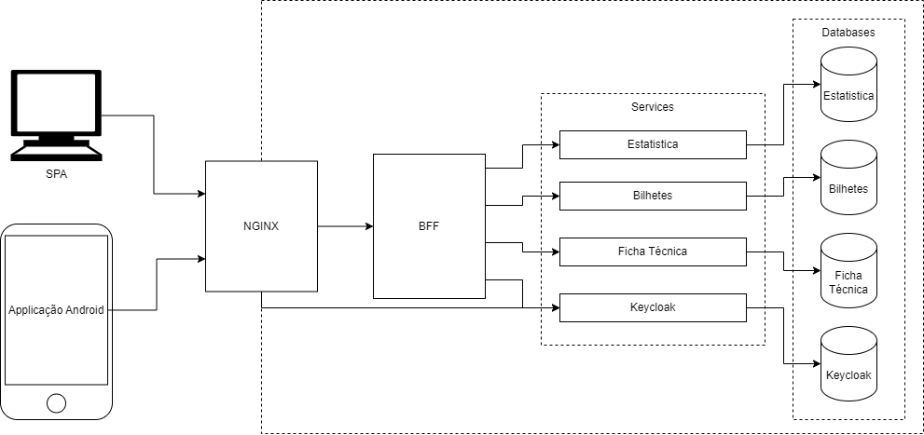

Riscos
- Integração com MB WAY: A API da SIBS pode apresentar complexidade de integração e limitações em ambiente de desenvolvimento/teste, podendo condicionar o desenvolvimento da funcionalidade de pagamento.
- Reconhecimento de imagem (OCR): A funcionalidade de reconhecimento automático da ficha técnica a partir de fotografia é de natureza opcional e pode revelar-se tecnicamente complexa, com resultados variáveis consoante a qualidade da imagem e o formato do documento.
- Este projeto está dependente de algumas condicionantes exteriores como a disponibilidade e infraestruturas do clube o que pode levar a alguns constrangimentos nos desenvolvimentos.
- Deployment (Implementação): A implementação da aplicação poderá apresentar desafios devido à complexidade associada à configuração da infraestrutura, integração com os serviços escolhidos e adaptação às especificidades do fornecedor de alojamento.

Planeamento
Considerando a dimensão da equipa (dois elementos) e a duração do semestre, o projeto será desenvolvido de forma iterativa ao longo de várias fases: análise, definição da arquitetura, implementação das funcionalidades principais, integração e validação.:
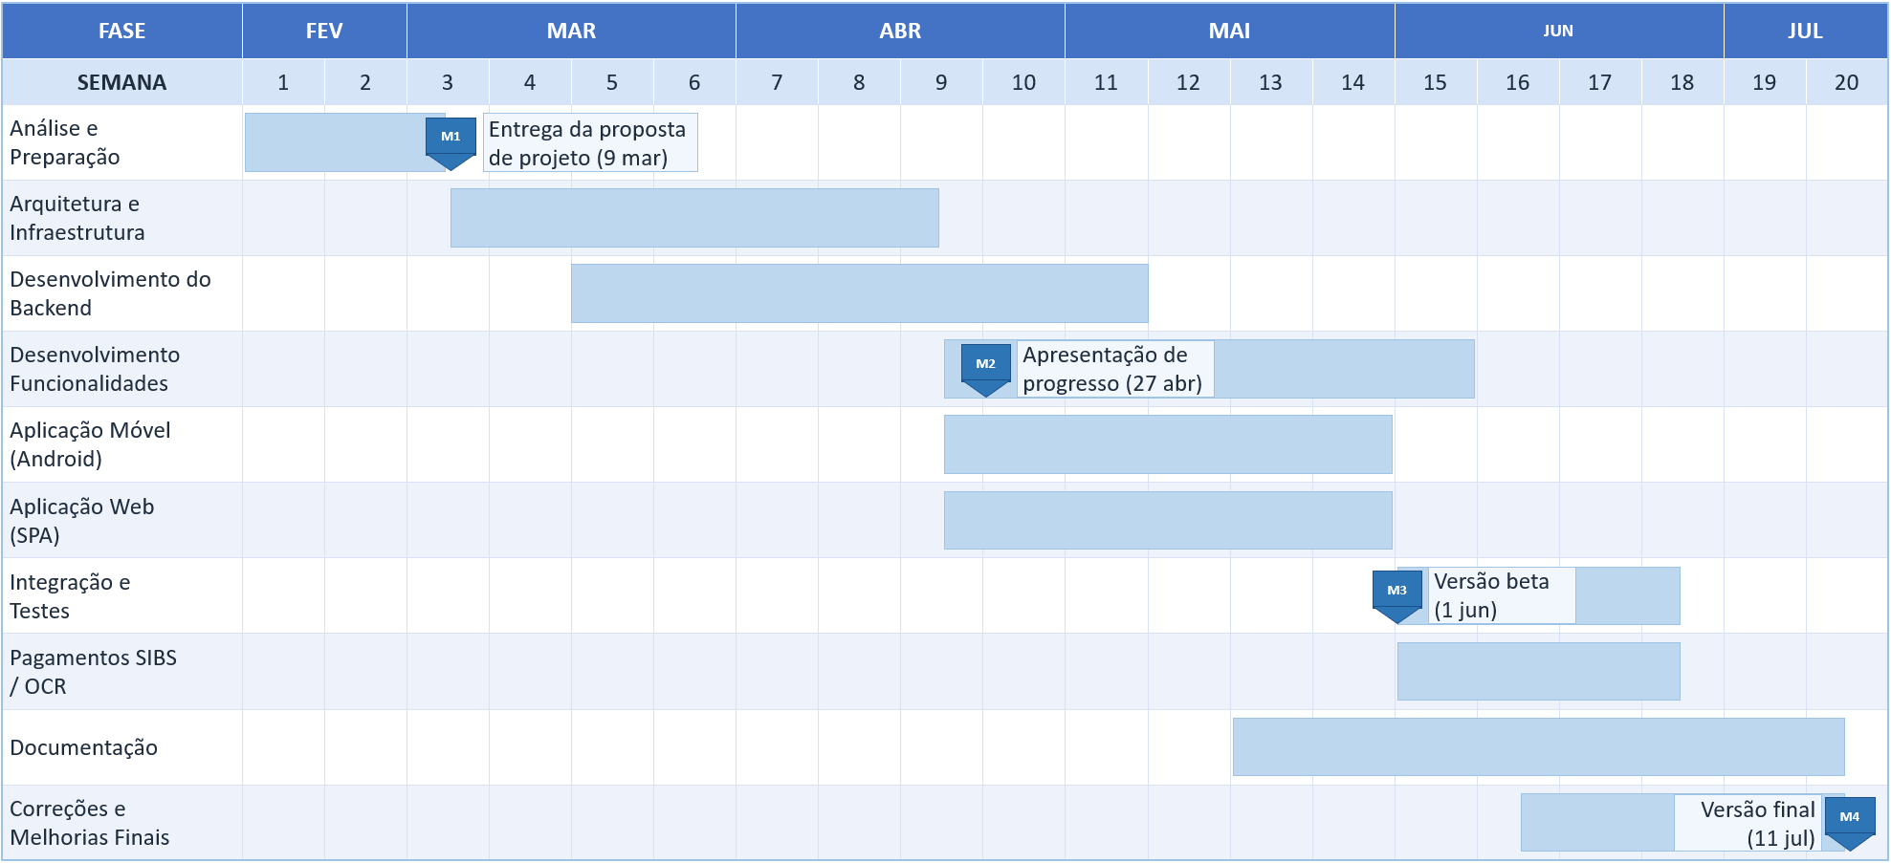

Referências
[1] Spring Boot Documentation. https://spring.io/projects/spring-boot
[2] Keycloak Documentation. https://www.keycloak.org/documentation
[3] SIBS PAYFORWARD API. https://www.sibsgateway.com/
[4] Android Developers — Jetpack Compose. https://developer.android.com/jetpack/compose
[5] React Documentation. https://react.dev/
[6] PostgreSQL Documentation. https://www.postgresql.org/docs/
[7] NGINX Documentation. https://nginx.org/en/docs/
[8] Docker Documentation. https://docs.docker.com/

